

НП Базовый центр реабилитации и консультирования



«Этот материал был опубликован в рамках Проекта «Людям с интеллектуальной недостаточностью нужно место в нашем мире» программы «Поддержка Мер по Укреплению Доверия», финансируемой Европейским Союзом и реализуемого ПРООН в Молдове.
Выраженные мнения принадлежат авторам и не отражают точку зрения Европейского Союза или ПРООН в Молдове».

Как с нами связаться:
3300
г.Тирасполь
ул. Ларионова д. № 39-12
тел/факс- (373) 533 85500
моб. (373)778 64599
Email: osorc@mail.ru osorc@yandex.ru

НП Базовый центр

реабилитации
и
консультирования

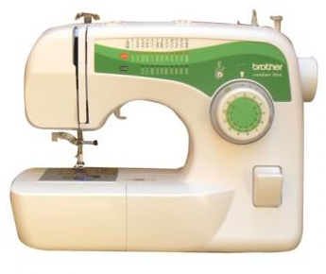

ТИРАСПОЛЬ 2013 Г.

Для чего служат швейные машины?

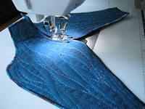
- Служат для стачивания деталей из ткани при пошиве различных изделий, выполнения декоративных строчек, а так же для вышивании и штопки

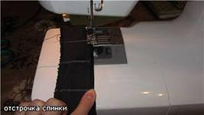
- Применение швейных машин позволяет ускорить и облегчить труд, повысить качество работы

- Машинные швы ровнее, прочнее и красивее ручных
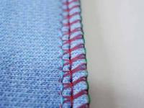

Что нужно делать во время работы:

- Установку шпульного колпачка, заправку верхней нитки производить при выключенной машине;
- Не класть ножницы и другие инструменты около вращающихся частей машины;
- Не передавать ножницы, изделие или детали при включенной машине.
- Во время работы не наклоняться к движущимся частям машины

Что нужно сделать по окончании работы?

- Выключить машину
- Убрать рабочее место

Правила техники безопасности при работе за швейной машиной

- Опасности в работе:
попадание волос или концов одежды во вращающиеся части швейной машины;

Что нужно сделать до начала работы:

- Застегнуть манжеты рукавов;
- Убрать волосы под косынку или заколоть заколками;
- Проверить исправность швейной машины;
- Проверить перед соединением деталей, не осталось ли в них ручная игла или булавки.

Какие швейные машины используются в домашних условиях?
Швейная машинка с ручным приводом
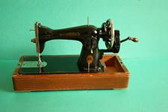

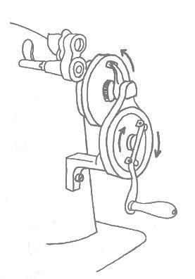
Ручной привод

Швейная машинка с ножным приводом

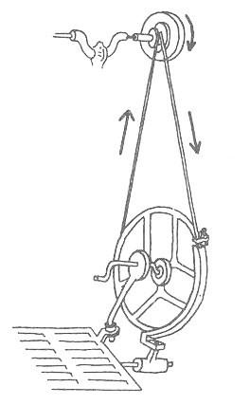
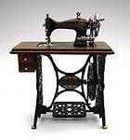

Ножной
привод

Заправка верхней нитки

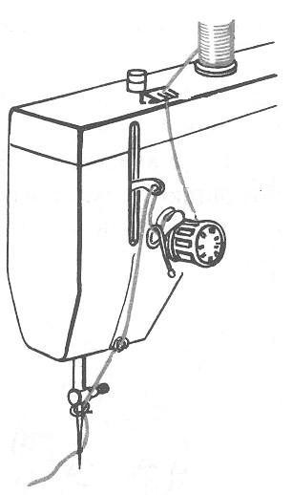

Заправка верхней нитки
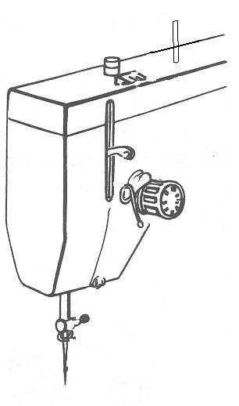
1 1.Катушечный стержень с катушкой ниток
2, 2. Верхний нитенаправитель
3. Регулятор натяжения верхней нити
4. 4. Нитепритягиватель
3 5. Нижний нитенаправитель
6. Ушко иглы

5

6

Швейная машинка с электроприводом

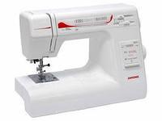

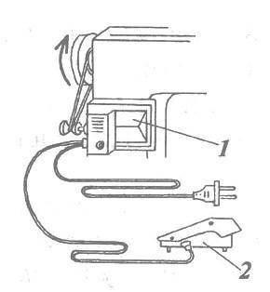
Электрический

привод

Что означает слово «привод»?
- Это устройство, с помощью которого швейная машина приводится в движение

Что необходимо знать при работе на швейной машине?
- Организация рабочего места
- Правила техники безопасности при работе за швейной машиной
- Устройство: швейной машины, шпульного колпачка, машинной иглы
- Намотка нитки на шпульку и её установки в челночное устройство
- Заправка нижней нитки
- Заправка верхней нитки
- Замена машинной иглы
- Чистка и смазка швейной машины

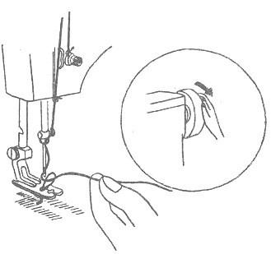
7

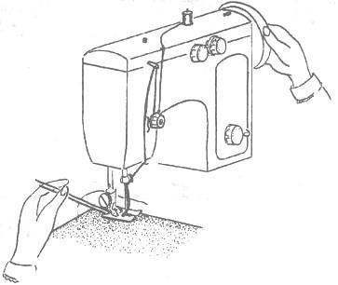
8

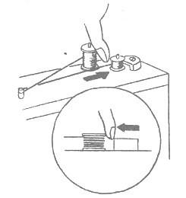
Заправка нижней нитки
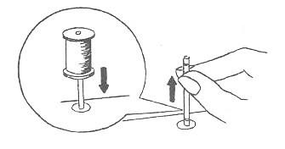
1 2

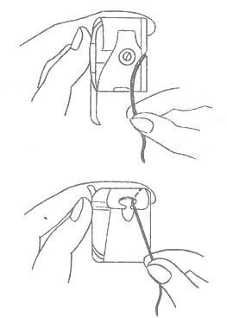
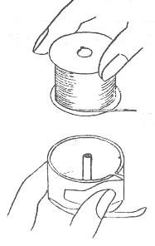
3 4

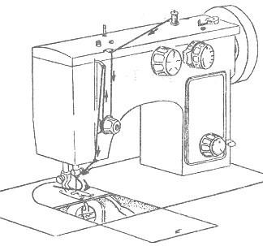
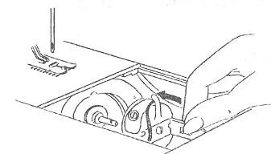
5 6

Устройство бытовой швейной машины
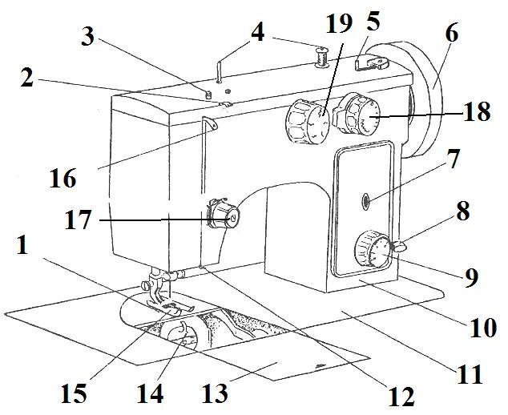

- Зубчатая рейка 9. Регулятор длины стежка
2. Нитенаправитель 10. Рукав
3. Узел натяжения моталки 11. Платформа
4. Стержень для моталки 12. Нитенаправитель
5. Моталка 13. Задвижная пластина
6. Маховое колесо 14. Челночное устройство
7. Указатель длины стежка 15. Лапка нажимная
8. Рычаг обратного хода 16. Нитепритягиватель

А что ещё мы забыли сказать?
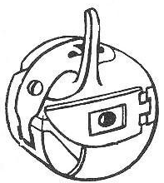

Шпульный колпачок

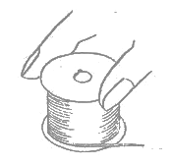

Шпулька

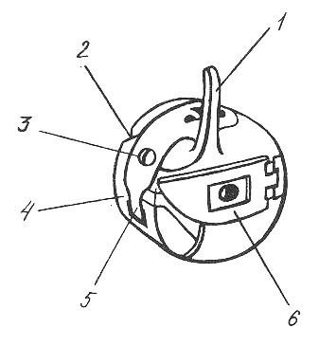
Устройство
шпульного колпачка

- Установочный палец
2. Прорезь
3. Винт
4. Корпус
5. Пластинчатая пружина
6. Защелка

Устройство
машинной иглы
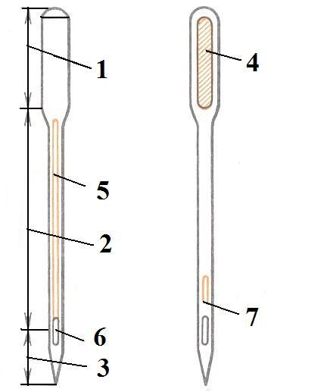

- Колба
2. Лезвие
3. Остриё
4. Лыска
5. Длинный желобок
6. Ушко
7. Короткий желобок

